Консультация для родителей от учителей-логопедов
«Как научить ребенка правильно и красиво говорить»
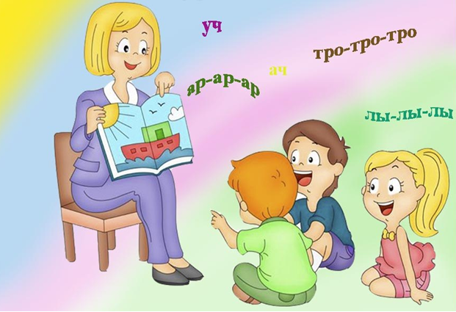
Неправильное произношение приносит ребёнку немало трудностей даже в раннем возрасте, а в школе эти трудности доставляют ему ещё больше неприятностей. Помимо комплексов общения, стеснения у доски, недостатки устной речи часто влияют на письменную речь, что ведёт к снижению успеваемости.
Конечно, серьёзные речевые дефекты – предмет сферы деятельности учителей-логопедов. Но всё же чистое и ясное произношение, лексически богатая, грамматически правильная и логически связная речь – прежде всего заслуга семейного воспитания.
Что такое скороговорки?
Скороговорки – это уникальное явление языковой культуры любого народа. Маленькие, коротенькие рифмованные фразы – великолепные упражнения для отработки правильной, чёткой и грамотной речи. Они развивают речевой слух и дикцию, мышление, память, восприятие, воображение, обогащают словарный запас. Скороговорки являются своеобразным тренажёром, развлечением в кругу семьи длинными зимними вечерами и пасмурными днями осени. Развлечение, которое принесёт помимо весёлых и забавных минут огромную пользу не только детям, но и взрослым.
Все скороговорки обычно сгруппированы в соответствии с теми или иными «трудными» звуками, что значительно облегчает отработку наиболее проблемных звуков именно для вашего ребёнка.
Как работать со скороговорками?
1. Прочитайте ребёнку скороговорку, если есть иллюстрации, попросите ребёнка посмотреть их и найти героев этой скороговорки.
2. Если рядом со скороговоркой есть вопросы, помогите ребёнку ответить на них.
3. Попросите ребёнка объяснить сложные слова (они обычно отмечены звёздочкой) или объясните их значение сами.
4. Возьмите в руки мячик и, ритмично подбрасывая и ловя его двумя руками, проговорите скороговорку (подбрасывать и ловить мяч можно на каждое слово или слог). Затем проделайте то же самое вместе с ребёнком, а только потом предложите ребёнку сделать это самостоятельно.
5. Предложите ребёнку вместе с вами проговорить скороговорку, перебрасывая мячик из одной руки в другую, затем сделать это ребёнку самостоятельно.
6. Скороговорку можно повторить, перебрасывая мяч друг другу.
7. Вместе с ребёнком проговорите скороговорку, прохлопывая ритм ладошками (хлопать надо как бы «перекладывая» ладошки, как будто лепишь снежки). При этом надо хлопать и говорить сначала медленно, затем всё быстрее и быстрее.
8. Устройте соревнование (с членами семьи или друзьями) – кто быстрее проговорит скороговорку. Время замечать можно по секундной стрелке.
9. Предложите проговорить скороговорку 3 раза подряд и не сбиться.
10. Некоторые скороговорки, после их запоминания и правильного повторения, можно усложнить: надо произнести первоначальный вариант скороговорки, а затем – произнести её, поменяв местами начало и конец. Например:
У бабы – бобы, у деда – дубы.
У деда – дубы, у бабы – бобы.
Занимайтесь чаще, и через некоторое время ребёнок сам всё легко запомнит. Совместные занятия и игры с детьми сближают членов семьи, наполняют дом атмосферой радости, взаимопонимания, тепла и доброты, а ведь всего этого часто не хватает в наше стремительное время.

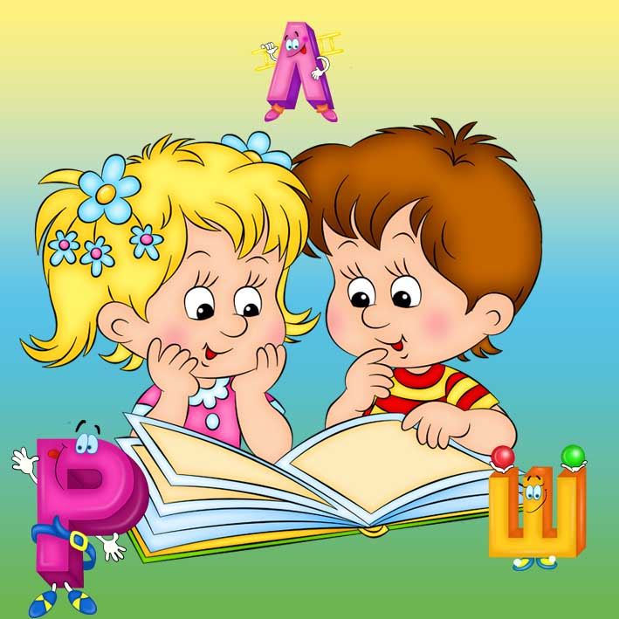

Желаем успехов!

учителя-логопеды Земляченко М.В., Кутергина Т.В.

